ニーズアンケート「医療現場の困りごと・ニーズ」

アンケートの提出先　<https://mwjp2.ccsv.okayama-u.ac.jp/matching/needs/n-post/>

【アンケート】

（問い）現在、従事している医療業務において、困っていることや企業に製品化して欲しい機器、器具、用具などがありますか？簡単な図表を用いてご説明ください。（人手が足らない、すでに市販されている装置や物品が欲しい、人間関係に困っているなどの困りごとを除きます）

例　・ 器具を掃除しても、隙間に汚れが残る。

・ 点滴中に車椅子で患者を移動するとき、点滴台を患者に持ってもらうことがあり、患者の負担になっている。[1]注1

・ 患者をベッドからストレッチャーへ、さらにMRI対応ストレッチャーへ載せ換えるとき、延長チューブが絡まってしまう。[2]注2

 （回答者）

名前： 勤務先（連絡先）：

所属： 役職：

電話番号： メールアドレス：

***** ご協力誠にありがとうございました *****

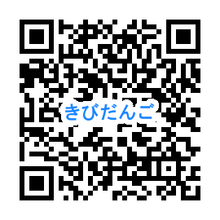

1. 注1 点滴台と車椅子を連結する器具が「ナースキャッチ」という名称で商品化されました。
2. 注2 点滴チューブを整理し、絡みを防ぐ器具が「チューブセパレーター」という名称で商品化されました。